编辑器推荐：

1 pycharm（python）：<https://www.jetbrains.com/pycharm/> （用学生邮箱注册就可以免费用）

2 VSCode/Sublime（文本编辑器，有很多插件可以检查语法，执行程序等） <https://code.visualstudio.com/>

Ethereum:

1 开发前准备

1.1创建以太坊账户

使用chrome插件MetaMask创建并解锁账户

https://metamask.io/

1.2 获取测试网络以太币（以Rinkeby为例）该步主要是为了后续发送transaction需要

教程详见: <https://www.jianshu.com/p/c02f5ab286dd>

Rinkeby是以太坊官方提供的一种测试网络，使用了PoA共识机制，不能通过挖矿获取比特币。在Faucet处获取以太币：https://faucet.rinkeby.io/

site：https://www.rinkeby.io/#stats

1.3 注册Infura（infura是一个托管节点，简单说我们可以通过这个节点来和Rinkeby以及其他以太坊网络进行交互）注册这个就不用我本地来做存储整个链了。

2 开发环境配置（以nodeJS为例）：

1 安装NodeJS: https://www.jianshu.com/p/03a76b2e7e00

2 新建一个工作目录，在目录下执行 npm init

3 执行 npm install web3

4 新建一个JS文件，如exp.js

语句如下：

const Web3 = require('web3');

web3js = new Web3(new Web3.providers.HttpProvider("your own address"));//此处改成你infura给你的Rinkeby地址，后续就可以用Web3这个对象进行以太坊网络的查询和交易发送等等

var currentAccount = '0x45A21F86a6bc1acDB1D219d0bCaC4cF9DB72F42C'

var balancewei = web3js.eth.getBalance(currentAccount).then(console.log)

5 在命令行（建议使用gitbash）输入node exp.js运行就可以执行。



上面只做了一个简单的账户余额查询的操作，其他操作详见Web3JS API：<https://github.com/ethereum/web3.js>

其他Web3API：

java：<https://docs.web3j.io/getting_started.html>

python：<https://web3py.readthedocs.io/en/stable/>

Ethereum SmartContract 开发：

1 官方文档: <https://solidity.readthedocs.io/en/v0.5.1/>

2 可以直接在Remix（网页）上面开发部署：<https://remix.ethereum.org>

一个实例：

合约地址：0x931fe1674797209b50f536a4fdd2af553e5c1c87

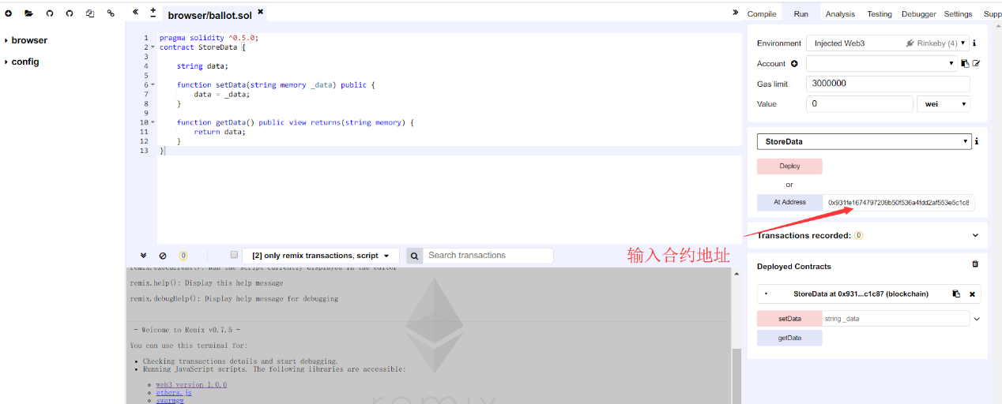

hyperledger fabric：

a 技术栈及其资料包括：

1 docker docker-compose（看完tutorial就够了）：<https://docs.docker.com/get-started/>

2 go：<https://tour.golang.org/welcome/1>

3 chaincode：<https://hyperledger-fabric.readthedocs.io/en/release-1.3/chaincode.html> （英文）

<https://hyperledgercn.github.io/hyperledgerDocs/chaincode_developers_zh/> （中）

4 fabric 的 go api：<https://godoc.org/github.com/hyperledger/fabric/core/chaincode/shim>

b 环境配置（以ubuntu 16.04为例）：

1，虚拟机或真机安装Ubuntu16.04

2，新建用户fabric

adduser fabric

usermod -aG sudo fabric

su fabric

cd ~

3，安装必要环境

a 下载自动安装脚本

curl -O https://hyperledger.github.io/composer/latest/prereqs-ubuntu.sh

chmod u+x prereqs-ubuntu.sh

./prereqs-ubuntu.sh

遇到问题：

E: Problem executing scripts APT::Update::Post-Invoke-Success 'if /usr/bin/test -w /var/cache/app-info -a -e /usr/bin/appstreamcli; then appstreamcli refresh > /dev/null; fi'

解决方法：（https://blog.csdn.net/devil_08/article/details/78431491）

1 sudo pkill -KILL appstreamcli

2 wget -P /tmp https://launchpad.net/ubuntu/+archive/primary/+files/appstream_0.9.4-1ubuntu1_amd64.deb https://launchpad.net/ubuntu/+archive/primary/+files/libappstream3_0.9.4-1ubuntu1_amd64.deb

3 sudo dpkg -i /tmp/appstream_0.9.4-1ubuntu1_amd64.deb /tmp/libappstream3_0.9.4-1ubuntu1_amd64.deb

b 安装golang环境

1 下载golang，fabric要求版本1.10+

2 解压安装 sudo tar zxvf go1.10.linux-amd64.tar.gz -C /usr/local

3 配置环境变量

vi /etc/profile 添加 export PATH=$PATH:/usr/local/go/bin

source /etc/profile

vi ~/.bashrc 添加 export GOROOT=/usr/local/go

export GOPATH=/opt/goPath

source ~/.bashrc

chaincode tutorial运行：

出现问题：

sudo go XX命令时提示找不到go命令

解决方法：

用完整路径调用go，可以定义.bashrc中export GOHOME=/usr/local/go/bin/go,然后使用$GOHOME代替go命令。

1 参考http://hyperledger-fabric.readthedocs.io/en/latest/install.html 安装sample binary等必须文件（docker 镜像在这时候下载了）。

2 下载完成后参考http://hyperledger-fabric.readthedocs.io/en/latest/chaincode4ade.html操作

参考资料：

1 https://www.ibm.com/developerworks/cn/cloud/library/cl-lo-hyperledger-fabric-study-notes1/index.html